Paperin taittelu

Nimet: ____________________________________________________

Millä säännöllä voidaan laskea paperin osien lukumäärä, kun taitosten lukumäärä tiedetään? Valitse parhaimmalta vaikuttava ehdotus.

x · 2, kun taitoksia on x kappaletta
2 · 2 · taitosten lukumäärä
2 + 2 + 2 + 2 …
(niin monta kertaa
kuin taitoksia)

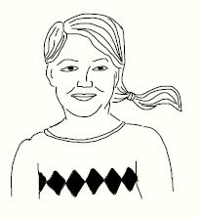
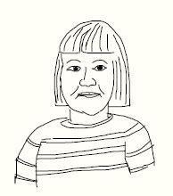
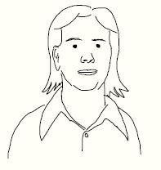
Martti Eeva Pirjo

Tutkikaa toimiiko valitsemanne sääntö.
Jos sääntö toimii, perustelkaa miksi se toimii.
Jos sääntö ei toimi, perustelkaa miksi se ei toimi ja korjatkaa sääntö toimivaksi.
Tarkastelkaa lopuksi vielä muita sääntöjä.

Opettajalle
Tunnin aihe: Johdatus potenssiin.
Tunti sopii pidettäväksi esimerkiksi juuri ennen potenssin määritelmän opettamista.
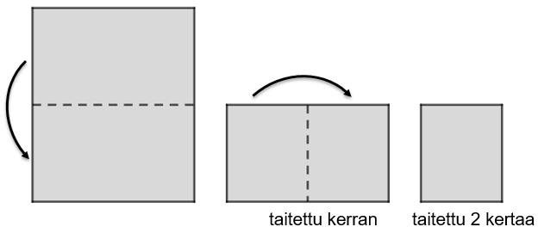
Ehdotus tunnin rakenteesta:
Alustus (5-10 min):
- Opettaja näyttää: A4-paperi on yhdessä osassa ilman taitoksia. Kun taitetaan kerran keskeltä, paperi jakautuu kahteen osaan. Jo taitetun paperin taittamista jatketaan.
- Opettaja näyttää tehtävänannon ja selittää, että kukin oppilas saa valita parhaimmalta vaikuttavan perustelun. Myöhemmin ryhmätyön aikana säännön toimivuutta tutkitaan tarkemmin.
- Suoritetaan suljettu äänestys, jossa oppilaat kirjoittavat kannattamansa nimen lapulle. Laput nostetaan ylös ja opettaja määrää samaa äänestäneistä oppilaista n. 3 hengen ryhmiä.
- Ryhmille jaetaan tehtäväpaperi (1 paperi / ryhmä) sekä A4 taittelua varten.
- Ryhmien tulee valmistautua kertomaan muille työnsä tulokset.
Ryhmätyö (10-15 min):
Ryhmätyön aikana opettaja kiertelee tarkkailemassa ja valmistautuu loppukeskusteluun. Oppilailta voi kysellä heidän ideoistaan ja kannustaa heitä miettimään monipuolisemmin tai syvällisemmin.
Loppukeskustelu (10-15 min):
Opettaja pyytää yhden ryhmän kerrallaan kertomaan, mitä sääntöä tutkivat, toimiiko sääntö, perustelut ja mahdollinen korjaus.
- Ensin ryhmä, jonka mielestä sääntö oli toimivat (jos tällainen ryhmä oli). He esittävät perustelunsa. Muilta ryhmiltä kysytään mielipidettä. Erikseen kysytään vielä ryhmältä, joka oli päätynyt siihen, että sääntö ei ole toimiva.
- Toisena ryhmä, jolla ei ollut korjausehdotusta. He selittävät miksei sääntö toimi? Muilta kysytään lisäkritiikkiä tai miten sääntöä voisi puolustaa. Sitten yhdessä mietitään, miten sääntö voitaisiin korjata.
- Sitten vastaavalla tavalla lisää ryhmiä, kunnes kaikki kolme sääntöä on käyty läpi.

Ratkaisuista:
Mikään säännöistä ei toimi sellaisenaan, mutta kaikki ovat korjattavissa:
- x · 2, jos taitoksia on x kappaletta → x kertaa kerrotaan kakkosta
- 2 · 2 · taitosten lukumäärä → 2 · 2 · 2 · 2 … (taitosten lukumäärän verran lukua 2)
- 2 + 2 + 2 + 2 ...(niin monta kertaa kuin taitoksia) → 2 · 2 · 2 · 2 · … (niin monta kertaa kuin taitoksia)
Toimivia sääntöjä:
- Taitosten lukumäärän verran kakkosia kerrotaan keskenään
- Kakkosta kerrotaan itsellään taitosten lukumäärän verran (ei ihan oikein koska esimerkiksi laskussa 2 · 2 on kerrottu vasta kerran itsellään)
- 2 · 2 · … · 2 · 2 (taitosten lukumäärän verran lukua 2)
- 2 · 2 · 2 · 2 … (taitosten lukumäärän verran lukua 2)
- 2 · 2 · 2 · 2 … (niin monta kakkosta kuin taitoksia)
- Lukua 1 kerrotaan kahdella taitosten lukumäärän verran
- 1 · 2 · 2 · 2 … (niin monta kertaa kerrotaan kakkosella kuin on taitoksia)
  - Tällä voidaan laskea myös, kun taitoksia on 0 kpl. Toimii myös potenssimerkinnällä (2⁰ = 1)

